Pozdravljeni,
Najprej opravičilo. V programu dela za 2. teden se je prikradla napaka in dvakrat poslala težjo varianto vadbe (upam, da ste jo naredili dvakrat-ha, ha). Izpadel je ples, ki ga boste dobili tokrat.
V prihodnje vas bomo prosili za več povratnih informacij, kaj vam je uspelo opraviti. Kaj kmalu se bo verjetno zgodilo, da vas bomo morali oceniti in vaše opravljeno delo bo temelj za oceno.
V torek ali sredo vas čaka test: v prilogi imate 6 vaj, ki jih opravite, izmerite čas oz. preštejete ponovitve ter mi podatke posredujte na goran.sivec@os-rence.si
Pred začetkom testa se ogrejte. Lahko z lahkotnim tekom, dolgim vsaj 5 minut, če imate za to možnost, lahko pa uporabite vaje iz prvega tedna: štiri vaje po 15 do 30 sekund. Ne pozabite na raztezne vaje. Med merjenjem posamezne vaje si vzemite odmor od 5 do 10 minut, da se telo popolnoma spočije. Lahko test tudi razdelite na dva dni. Srečno.
Isti test boste ponovili čez tri tedne, tako da boste lahko primerjali svoj napredek ali nazadovanje. Vaje, ki vam jih posredujemo, so resnično namenjene vam. S športnimi aktivnostmi krepimo odpornost, kar nam v tej situaciji pride zelo prav. Ko se spet vidimo, bomo učitelji takoj videli, kdo je bil aktiven in kdo ne.

https://www.youtube.com/watch?v=LQfuLny_Nsg- plesna koreografija
- testne naloge so na spodnjih dveh straneh

Ne pozabite poslati povratne informacije.

Lep pozdrav, Goran

P.S.: lahko tudi svoje starše izzovete kdo naredi več ;)
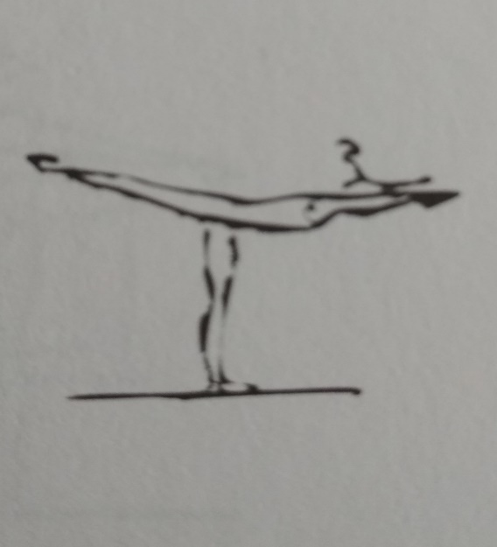  Ravnotežje: Štopaj, koliko časa zdržiš v položaju razovke (lastovke) na eni in koliko na drugi nogi. Ne pozabi, med  izvajanjem vaje izberite točko in vanjo  glejte za boljšo koncentracijo. | Desna (čas):  ____________  Leva (čas):  ____________
Deska (plank): Postavi se v pravilen položaj deske na podlahteh (komolci so pod rameni, podlahti sta vzporedni in v širini ramen, nogi sta iztegnjeni, hrbet je raven – gležnji, kolena, medenica in ramena so v isti liniji, potisni medenico naprej). Štopaj, koliko časa lahko vztrajaš v tem položaju.  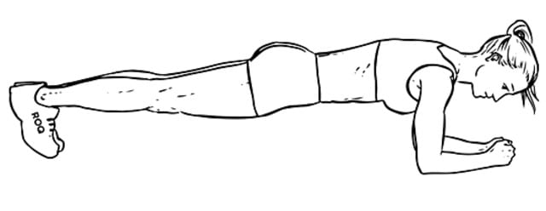 | Maks. čas:  ___________
Poskočni Janezi (jumping jack): Štopaj, največ koliko ponovitev lahko narediš v 1 minuti. Roki morata biti iztegnjeni, nad glavo se morata dlani dotakniti ena druge (plosk) – nogi sta takrat v razkoraku, ko skočiš z nogama skupaj, se roki dotakneta stegen.  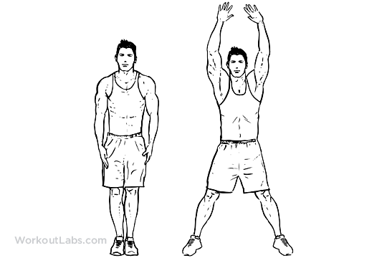 | Št. Ponovitev v 1 minuti:  ___________

